Meno a priezvisko: ..................................................................... Trieda: ...................

- Zaokrúhli na desiatky:
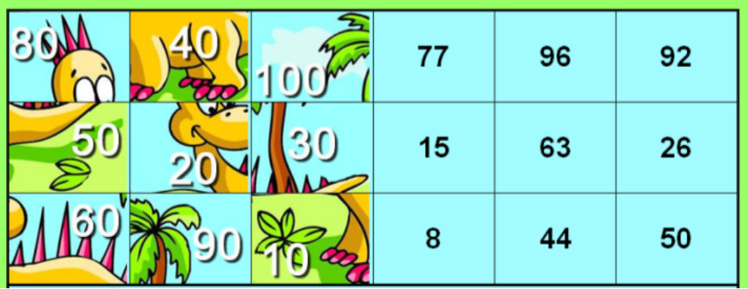

- Vypočítaj a zaokrúhli na desiatky:

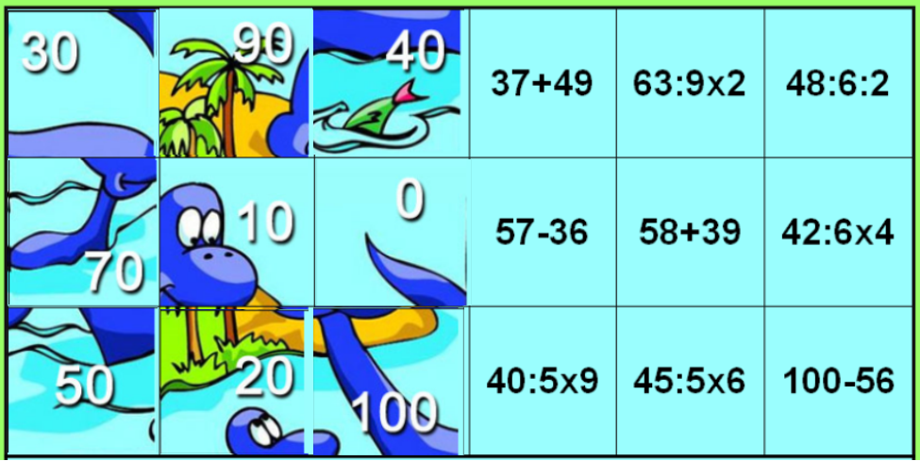

- Zaokrúhli na stovky:

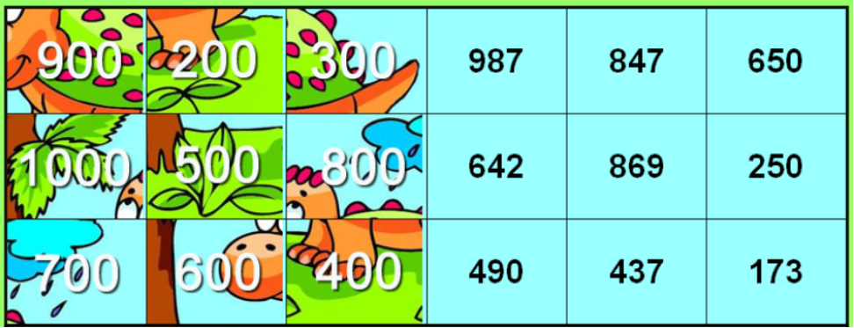

- Vypočítaj a zaokrúhli na stovky:
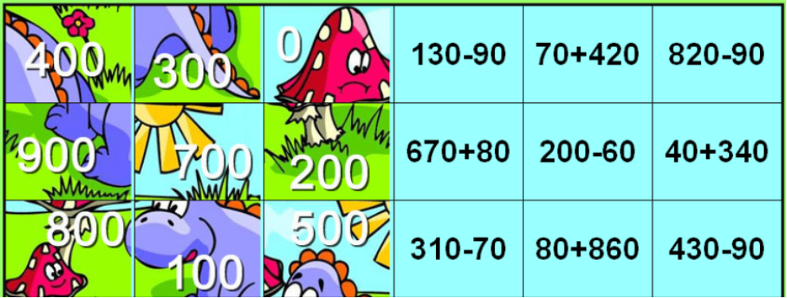

- Vynásob a zaokrúhli na stovky:

